**HISTORIA**



Stanley Martin Lieber (Manhattan, Nueva York 28 de diciembre de 1922, Los Ángeles, California, 12 de noviembre de 2018)​ más conocido como Stan Lee, fue un escritor y editor de cómics estadounidense, además de productor y ocasional actor de cine. Es principalmente conocido por haber creado personajes icónicos del mundo del cómic tales como Spider-Man, X-Men, Los 4 Fantásticos, Hulk, Iron Man, Thor, Daredevil, Doctor Strange, Black Panther, Hombre Hormiga y Bruja Escarlata, entre otros muchos superhéroes, casi siempre acompañado de los dibujantes Steve Ditko y Jack Kirby. El trabajo de Stan Lee fue fundamental para expandir Marvel Comics, llevándola de una pequeña casa publicitaria a una gran corporación multimedia. Todavía hoy, los cómics de Marvel se distinguen por indicar siempre «Stan Lee presenta» en los rótulos de presentación. También tuvo un programa televisivo en History Channel en donde buscaba superhumanos "reales".

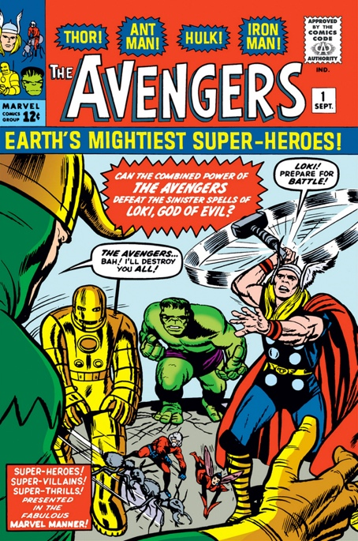

Es popularmente conocida como la casa de las ideas por la creación de numerosos personajes emblemáticos de Marvel del genero de superhéroes. Algunos de sus comics conocidos con Spider-Man, Daredevil, Capitan America, Los Avengers, Iron Man, Hulk y los X-Men. El 31 de agosto de 2009, la empresa The Walt Disney Company anuncia la compra de la marca Marvel por 4.000 Millones de Dólares.



Es llamado como universo cinematográfico de Marvel (UMC), es centrada en una serie de películas de superhéroes producidas independientemente por Marvel estudios. La franquicia se ha expandido hasta incluir comics, cortometrajes, series de televisión y series digitales. El universo es compartido similarmente al Universo original de los comics. Marvel comenzó a producir de manera independiente sus películas en el año 2005.